武新区安发〔2019〕6号

武进国家高新区关于举办2019年
一般企业安全生产管理人员培训班的通知

高新区各生产经营单位：
根据《安全生产法》、《江苏省安全生产条例》和《生产经营单位安全培训规定》（原国家安监总局令第80号修订）等法律法规要求，经研究，决定邀请武进区安监局武安培训中心到武进国家高新区举办三期一般生产经营单位安全生产管理人员培训班。现将有关事项通知如下：
一、培训对象
根据《生产经营单位安全培训规定》规定：生产经营单位安全生产管理人员是指生产经营单位分管安全生产的负责人、安全生产管理机构负责人及其管理人员，以及未设安全生产管理机构的生产经营单位专职、兼职安全生产管理人员等。
本次培训对象是一般生产经营单位（不包括危化品生产和经营、金属冶炼铸造、烟花爆竹经营等高危行业企业）的安全生产管理人员（专职、兼职，以及车间的兼职安全网络员等）。按照规定生产经营单位的安全管理人员应依法参加培训，每年须参加再培训。
二、培训班时间、地点
培训时间：2019年企业安全生产管理人员培训班举办三期，每期培训班都包含一定人数限制的初培人员和复培人员。
第一期：4月9～10日（周二～三），时间两天，9日早上8:00～8:40报到，现金交费；本期培训班报名限260人，其中（常武高新20190409一般经营11期初管）初培报名限100人，（常武高新20190409一般经营11期复管）复培报名限160人。
第二期：4月12～13日（周五～六），时间两天，12日早上8:00～8:40报到，现金交费；本期培训班报名限300人，其中（常武高新20190412一般经营12期初管）初培报名限150人，（常武高新20190412一般经营12期复管）复培报名限150人。
第三期：4月16～17日（周二～三），时间两天，16日早上8:00～8:40报到，现金交费；本期培训班报名限260人，其中（常武高新20190416一般经营13期初管）初培报名限100人，（常武高新20190416一般经营13期复管）复培报名限160人。
培训地点：武进国家高新区管委会（海湖路特1号）6号楼三楼会议室。
因管委会院内停车位不够，还要方便其他办事人员临时停车，因此请参加安全培训人员将汽车安全有序地停放在管委会大门前的海湖路两侧（已告知交警高新区中队），注意交通安全，听从保安指挥。
三、培训费用
根据常州市应急管理局、武安培训中心的相关规定，凭“常州市企业安全生产申报信息系统”上报名成功后打印出来的《常州市生产经营单位人员安全培训合格证申请表》（本人签名、黏贴身份证复印件）报名交费。初次参加培训人员交培训费、资料费、午餐费等每人400元；已培训持证参加本次复审再培训人员每人交费250元；每期培训班第一天早上8:00～8:40报到时交费，只收现金。培训期间统一安排午餐（快餐）。培训费用发票在每期培训班第二天中午发放。
四、培训内容
1、宣贯《安全生产法》，相关安全生产法律法规的知识；
2、安全生产形势分析及安全意识、安全文化；
3、安全生产管理知识及国外先进管理理念；
4、重大危险源管理、重大事故防范、应急管理和救援组织以及事故调查处理的有关规定；
5、典型事故案例的分析。
五、培训要求
1、各单位要认真学习《常州市一般企业主要负责人和安全生产管理人员安全培训网上报名流程指南》，登录“常州市企业安全生产申报信息系统”（http://www.czaj.gov.cn/waoscz/login1.aspx），点击左侧导航栏“业务在线申请”，点击“企业主要负责人和安管人员安全培训报名”的“初培训报名”或“复训报名”进行网上选班、报名。高新区三期6个班次都有人数限制，报满为止；三期培训班的网上报名截止时间都是2019年4月3日17:00，过时不得再报名或变更。
2、以前未参加过安全培训的、变换安管工作单位的，以及公司“常州市企业安全生产申报信息系统”上没有显示本人2018年度培训信息的，一律按照“初培训报名”。公司“常州市企业安全生产申报信息系统”显示有本人2018年度安全培训信息的一律按照“复训报名”。去年下半年参加培训领证的安全生产管理人员可以等到2019年8月报名参加高新区举办的相关培训班。
3、报名成功后，点击左侧导航栏“业务在线申请”中“企业主要负责人和安管人员安全培训报名”的“报名汇总”，打印《常州市生产经营单位人员安全培训合格证申请表》，本人签名、黏贴身份证复印件，每期培训班第一天早上8:00～8:40报到交费时上交本表。
4、根据常州市应急管理局的统一规定“实行网上考试”。报名参加培训的人员应及时登录“武进高新区安监企业群”QQ群下载《常州市一般生产经营安管员2019年安全培训考试题库》提前进行自学。报名结束截止后（4月4日）可以手机扫描安装“链工宝”APP进行模拟考试练习。每期培训班第二天下午在规定的时间内开放考试（发布考试网址链接），可以电脑或手机上网考试，80分及以上为考试合格；考试不合格者由武安培训中心另行通知网上补考一次；补考再不合格者须重新报名到其它班次、交费、参加培训考试。
5、请报名参加培训人员妥善安排好工作，携带本人身份证准时参加培训，不得缺席或派人代培；培训考试过程中将抽验核实。
6、高新区经济发展局安监科咨询电话86220126。

附件:《常州市一般企业主要负责人和安全生产管理人员安全培训网上报名流程指南》

武进国家高新区安全生产委员会
2019年3月19日
附件：
常州市一般企业主要负责人和安全生产管理人员
安全培训网上报名流程指南
请高新区企业于2019年4月3日下午17:00之前完成报名
1.计划参加培训的企业登录“常州市企业安全生产申报信息系统” http://www.czaj.gov.cn/waoscz/login1.aspx（初始密码：888888）。
2.点击左侧导航栏“业务在线申请”（见图1）。
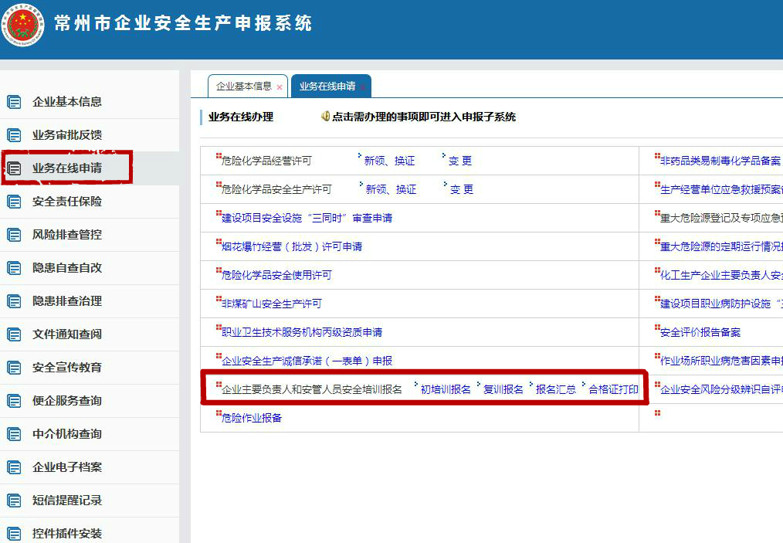 （图1）
3. 未培训过的人员或者上一年度未参加培训的人员选择“初培训报名”（见图1），再选择“适合的班次”，注意不同的人员类型选择不同的班次（见图2）
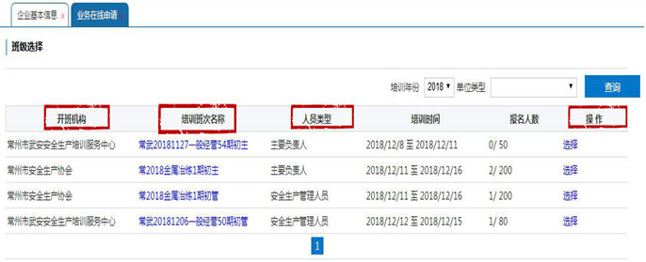（图2）
参加“初培训报名”的人员填写好正确的信息，并保存（见图3）。
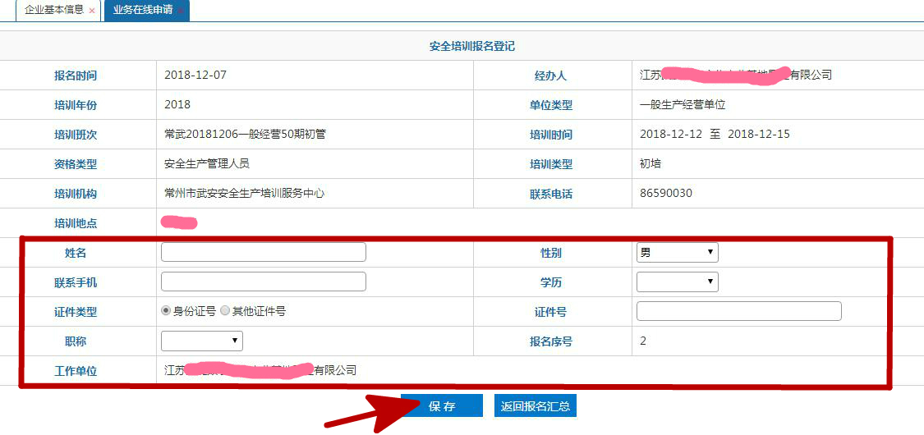（图3）
4.上一年度正常参与培训并考试合格人员，选择“复训报名”（见图1），系统会自动识别公司内可以报名的人员，点击“选择”（见图4）选择合适的班次（见图5，班次名称见高新区培训通知）进行报名，并保存。
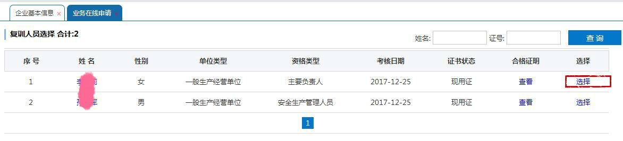（图4）
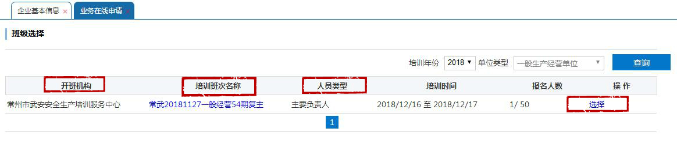（图5）
5.报名成功后，返回“业务在线申请”点击“报名汇总”
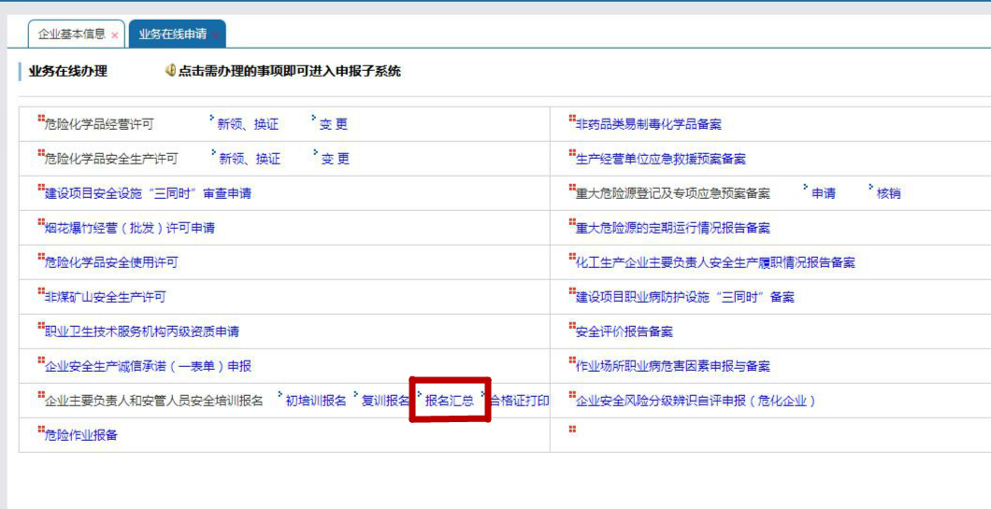（图6）
点击“报名回执”（见图7）打印《安全培训合格证申请表》，粘贴身份证复印件至合适位置（见图8）。培训第一天早上携带《安全培训合格证申请表》至培训地点（海湖路特1号的高新区管委会6号楼三楼会议室）上交、现金缴费。
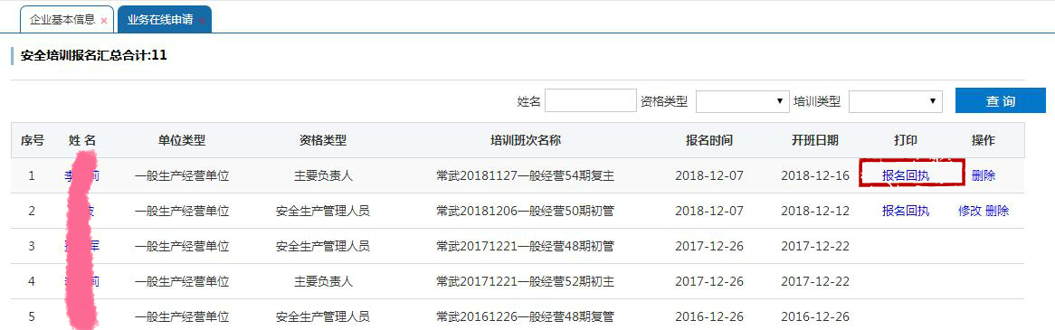（图7）
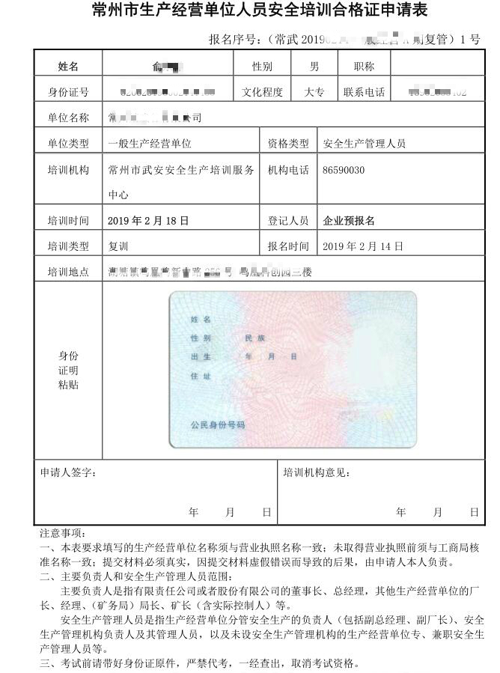 （图8）
不同班次对应的培训时间、地点不同。

若报错班次，在4月3日17:00前可返回“报名汇总”删除后重新报名！
预报名完成后，请于4月5日后下载“链工宝”APP（见图9）至手机，并且登陆，预先学习、做模拟考试等。
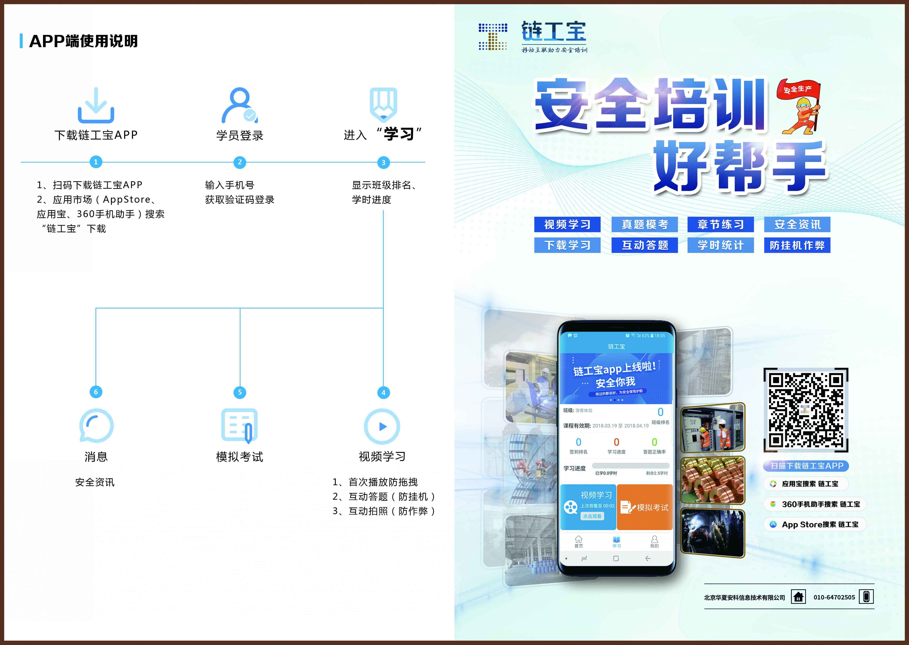
（图9）
每期培训班一般两天：第一天早上缴费，上课一天。第二天上午上课，下午2:00网上考试（发布考试网址链接），可用电脑上网考试或手机上网考试，自动汇总考试成绩。

